Варианты заданий

Задание №1 Вариант №1(из таблицы)



**Содержание**

СФТИ НИЯУ МИФИ

(ДП-33Д)

Провер.

Паршукова

Разраб.

Лушина

Изм.

Лист

№ докум.

Подпись

Дата

Лист

2

ДМ-03.02.00.ПЗ

Н. Контр.

Утверд.

Расчет привода

цепного транспортера

Лит.

Листов

Введение……………………………………………………………………… 3

Техническое задание……………………………………………………….... 4

1 Выбор электродвигателя и расчет силовых и кинематических парамет-ров цепного транспортера…………………………………………………… 5

2 Расчет быстроходной цилиндрической косозубой передачи редуктора.. 8

3 Расчет тихоходной цилиндрической косозубой передачи редуктора…. . 17

4 Расчет быстроходного вала………………………………………………... 26

5 Расчет промежуточного вала……………………………………………… 27

6 Расчет тихоходного вала…………………………………………………... 28

7 Подбор смазки……………………………………………………………... 29

Заключение…………………………………………………………………… 30

Список литературы…………………………………………………………... 31

Приложение А (справочное).………………………………………………... 32

Приложение Б (справочное)………………………………………………… 33

**Введение**

№ докум.

Изм.

Лист

Подпись

Дата

Лист

3

ПЗ

**Цель курсового проекта:** спроектировать привод цепного транспортера, а именно: разработать общий вид привода, редуктор, рабочие чертежи деталей.

Привод состоит из электродвигателя, муфты, редуктора, рамы, муфты предохранительной и тяговых звездочек.

Расчет редуктора включает в себя:

- Выбор электродвигателя и расчет силовых и кинематических параметров цепного транспортера;

- Расчет передачи:

- Расчет быстроходной цилиндрической косозубой передачи редуктора;

- Расчет тихоходной цилиндрической косозубой передачи редуктора;

- Расчет валов:

- Расчет быстроходного вала;

- Расчет тихоходного вала;

- Расчет промежуточного вала.

Графическая часть:

- Формат А1 «Сборочный чертеж двухступенчатого редуктора»;

- Формат А1 «Корпус редуктора».

**Техническое задание**

№ докум.

Изм.

Лист

Подпись

Дата

Лист

4

ПЗ

*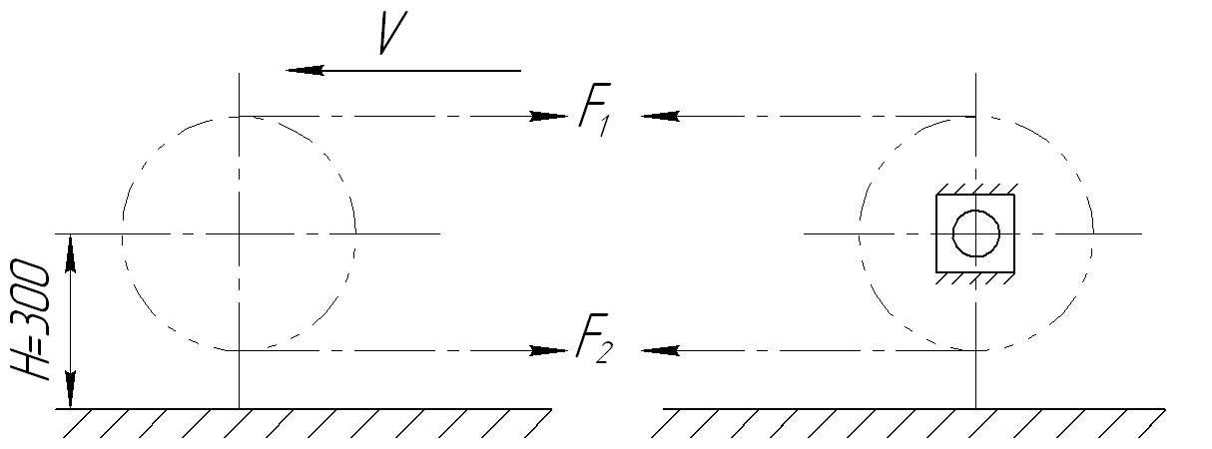Спроектировать привод цепного транспортера*

*1. Электродвигатель;*

*2. Муфта;*

*3. Редуктор;*

*4. Рама;*

*5. Муфта предохранительная;*

*6. Тяговые звездочки.*

*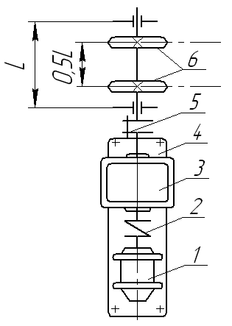(Р-шаг; Z-число зубьев звездочки)*

*Цепь №-2-р-1 (ГОСТ 588-74)*

*F1 – Натяжение ведущих ветвей цепи;*

*F2 – Натяжение ведомых ветвей цепи;*

*Ft=F1-F2 – Окружное усилие на двух звездочках;*

*V – Скорость цепи транспортера.*

*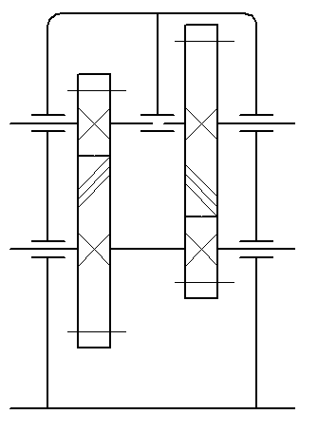Схема редуктора (валы в вертикальной плоскости)*

*F2≈0,25F1; L≈2Н*

*Срок службы – 5 лет.*

*Типовой режим нагружения №*

*Коэф. использования: Ксут. = 0,33*

*Кгод. = 0,82*

*В муфте 5 предусмотреть предохранительное устройство. Tmax≈1,25Tпуск.*

*Окружное усилие на двух звездочках Ft=4,5 кН; скорость цепи транспортера V=0,6 м/с; шаг тяговой цепи Р=125 мм; число зубьев звездочки Z=8; № цепи М20.*

*Разработать:*

*1. Общий вид привода;*

*2. Редуктор;*

*3. Рабочие чертежи деталей.*

*Примечание: Проанализировать влияние на массу редуктора передаточного отношения, его распределения между ступенями, твердости рабочих поверхностей и относительной ширины колес.*

**1 Выбор электродвигателя и расчет силовых и кинематических параметров цепного транспортера**

№ докум.

Изм.

Лист

Подпись

Дата

Лист

5

ПЗ

1.1 Потребляемая мощность цепного транспортера

 (1.1)

где *Ft=4,5×103 Н –* окружное усилие на двух звездочках;

*V=0,6 м/с –* скорость цепного транспортера.



1.2 Определение КПД привода цепного транспортера

 (1.2)

где *ηм=0,98 –* КПД муфты;

*ηц.п=0,92 –* КПД цепной передачи;

*ηп.к=0,99 –* КПД подшипников качения;

*ηз.п=0,96 –* КПД зубчатой передачи.



1.3 Определение требуемой мощности электродвигателя

 (1.3)

где *Pзв=2,7 кВт –* мощность на цепи транспортера;

*ηобщ=0,79 –* общий КПД привода.



1.4 Предварительное определение частоты вращения приводного вала

 (1.4)

где *V=0,6 м/с –* скорость цепи транспортера.

 (1.5)

где *D0 –* диаметр делительной окружности звездочки;

*Р=125 мм -* шаг тяговой цепи;

*z=8 -* число зубьев.



Подставим полученные данные в формулу (1.4):



№ докум.

Изм.

Лист

Подпись

Дата

Лист

6

ПЗ

1.5 Выбор передаточных чисел для тихоходной и быстроходной ступеней редуктора в соответствии с твердостью зубьев ([2] табл.5 прил.Л)

*iт.рек=3,8 –* рекомендуемое передаточное число тихоходной ступени;

*iб.рек=5,6 –* рекомендуемое передаточное число быстроходной ступени.



т.е. ориентировочная частота вращения электродвигателя равняется:



1.6 Выбор электродвигателя производится согласно предварительному расчету

 

Выбираем двигатель АИР 112МВ6/950 ТУ 16 – 525.564 – 84 ([1] табл.24.9.)

Мощность двигателя – 4 кВт;

Синхронная частота вращения – 1000 мин-1;

Номинальная частота вращения – 950 мин-1;

Tmax/Tmin=2,2

1.7 Уточняющий расчет общего передаточного числа редуктора

 (1.6)

где *nдв=950 об/мин –* номинальная частота вращения двигателя;

*nв=35,1 об/мин –* частота вращения приводного вала транспортера.



1.8 Определение вращающих моментов на валах привода

- частота вращения вала быстроходной ступени:

*nдв= nб =950 об/мин*

*-* передаточное число быстроходного вала:



- частота вращения промежуточного вала редуктора:



- передаточное число тихоходного вала:



- частота вращения тихоходного вала:



№ докум.

Изм.

Лист

Подпись

Дата

Лист

7

ПЗ

1.9 Определение вращающих моментов на валах

- на приводном валу:

 (1.7)

где *Ft=4,5×103 Н –* окружное усилие на двух звездочках;

*D0=326,63 мм –* диаметр делительной окружности звездочек.



- на тихоходном валу редуктора:

 (1.8)

где *ηм=0,98 –* КПД муфты;

*ηц.п=0,92 –* КПД цепной передачи;

*ηп.к=0,99 –* КПД подшипников качения;

*ηз.п=0,96 –* КПД зубчатой передачи.



- на промежуточном валу:

 (1.9)

где *iт=4,23 -* передаточное число тихоходной ступени.



- на быстроходном валу:

 (1.10)

где *iб=6,4 -* передаточное число быстроходной ступени.



- на валу электродвигателя:

 (1.11)



**2 Расчет быстроходной цилиндрической косозубой передачи редуктора**

№ докум.

Изм.

Лист

Подпись

Дата

Лист

8

ПЗ

2.1 Выбор материала зубчатых колес и шестерни

В качестве материала зубчатых колес и шестерни выбираем сталь 40 ХН ГОСТ 4543-71.

Термообработка:

- для колеса – улучшение 235 – 262 НВ, σт=630 МПа;

- для шестерни – улучшение 269 – 302 НВ, σт=750 МПа.

Зубья колеса и шестерни из улучшаемых сталей хорошо прирабатываются и не подвержены хрупкому разрушению.

2.2 Определение допустимых контактных напряжений

- для шестерни:

** (2.1)

- для колеса:

** (2.2)

где *σH lim –* предел контактной выносливости;

*zN –* коэффициент долговечности;

*zR=1 –* коэффициент влияния шероховатости;

*zV=1 –* коэффициент влияния окружной скорости;

*SH=1,1 –* коэффициент запаса прочности.

Для улучшенных колес:

**

**

Коэффициент долговечности:

при 1≤ *zN* ≤ *zN max* , (2.3)

где *NHG –* число циклов, соответствующее перелому кривой усталости;

*NK –* ресурс передачи в числах циклов перемены напряжений при частоте вращения *ηmin-1* и времени работы *Lh* часов.

 (2.4)

- для шестерни:



-для колеса:



 (2.5)

где *n* – частота вращения (шестерня *n1=950 мин-1*, колеса *n2=148,44 мин-1*);

*nз=1 –* число вхождений в зацеплении зубьев рассчитываемого колеса (шестерни) за один его оборот;

№ докум.

Изм.

Лист

Подпись

Дата

Лист

9

ПЗ

*Lh* – суммарное время работы передачи:

 (2.6)

где *L=5 –* число лет работы;

*Кгод = 0,82 , Ксут = 0,33.*



Подставим *Lh* в формулу (2.5):





Получается, что >(>). Т.к. в соответствии с кривой усталости напряжения *σH* не могут иметь значений меньших *σH lim*, то при >принимают . Следовательно, .

Подставив значения *zN*,*σH lim*, *SH*, *zR*, *zV* в формулу (2.1), получим:

- для шестерни:



- для колеса:



Для цилиндрических передач с непрямыми зубьями, в связи с расположением линии контакта под углом к полюсной линии, допускаемые напряжения можно повысить до значения:



при 



Условие выполняется , поэтому расчет ведем по наименьшему значению для колеса:



2.3 Определение допускаемых напряжений изгиба

Допускаемые напряжения изгиба *σF*:

- для шестерни:

 (2.7)

- для колеса:



где и - предел выносливости при отнулевом цикле ([2] табл.8 прил.Л) улучшенных сталей

№ докум.

Изм.

Лист

Подпись

Дата

Лист

10

ПЗ

,

;

*YA* – коэффициент, учитывающий влияние двустороннего приложения нагрузки;

*SF=1,7 –* коэффициент запаса прочности для улучшенных колес;

*YN* – коэффициент долговечности

 при 1≤ *YN* ≤ *YN max* , (2.8)

где *YN max=6 –* для улучшенных колес;

*NFG=4×106 –* число циклов, соответствующее перелому кривой усталости;

 - ресурс передачи.

В соответствии с кривой усталости, напряжения *σF* не могут иметь значений, меньших . Поэтому при *NK* >*NFG*  принимают *NK* =*NFG* . Следовательно, ==1.

Т.к. привод транспортера не реверсивный, то при одностороннем приложении нагрузки ==1.

Подставив найденные значения , , , *SF* в формулу (2.7), получим:





Выбираем наименьшее  для дальнейшего расчета: .

2.4 Проектный расчет быстроходной, цилиндрической косозубой передачи

Предварительное значение межосевого расстояния :

  (2.9)

где *K –* коэффициент, зависящий от поверхностной твердости зубьев, *K* принимаем равным 10;

*iб=6,4 -* передаточное число быстроходной ступени;

- вращающий момент на шестерне.



№ докум.

Изм.

Лист

Подпись

Дата

Лист

11

ПЗ

Окружная скорость вычисляется по формуле:

,

где *nб=950 мин-1 –* частота вращения быстроходного вала.



В соответствии с найденной окружной скоростью и твердостью на поверхности зубьев согласно ([2] табл.9 прил.Л) выбираем 9-ю степень точности.

Уточняющий расчет межосевого расстояния.

 (2.10)

где *Ka=410 МПа*;

 - допустимое контактное напряжение;

- вращающий момент на шестерне;

 - коэффициент ширины;

*KH –* коэффициент нагрузки в расчетах на контактную прочность, рассчитывается по формуле:

 (2.11)

где  *KHV=1,02 –* коэффициент, учитывающий внутреннюю динамику нагружения ([2] табл.10 прил.Л);

*KHβ –* коэффициент, учитывающий неравномерность распределения нагрузки по длине контактных линий. Коэффициент неравномерности распределения нагрузки рассматривают в начальный период работы  и после приработки .

 выбираем по ([2] табл.11 прил.Л) из соотношения:



Следовательно, ;

Коэффициент  определяем по формуле:

,

где *KHW=0,26 –* коэффициент, учитывающий приработку зубьев ([2] табл.12 прил.Л).



*KHα –* коэффициент распределения нагрузки между зубьями определяем по формуле:

№ докум.

Изм.

Лист

Подпись

Дата

Лист

12

ПЗ

,

где  при условии: ;

*A=0,15 –* для зубчатых колес с твердостью >350 НВ;

*nст=9 –* степень точности.



Следовательно:



Подставив полученные значения *KHV, KHβ, KHα* в формулу (2.11), получим:



Подставив полученные значения *Ka, iб, KH, Tб,* , *[σ]Н* в формулу (2.10), получим:



Вычисленное значение межосевого расстояния округляем до ближайшего числа по ряду размеров Ra 40:



2.5 Предварительные основные размеры колеса

Делительный диаметр:



где *aw=125 мм –* межосевое расстояние;

*iб=6,4 -* передаточное число быстроходной ступени.



Ширина: 

где - коэффициент ширины;

*aw=125 мм –* межосевое расстояние;



Округляем полученное значение до стандартного числа ([1] табл.24.1.)



2.6 Модуль передачи

Максимально допустимый модуль *mmax*, мм определяем из условия не подрезания зубьев у основания.



№ докум.

Изм.

Лист

Подпись

Дата

Лист

13

ПЗ

где *aw=125 мм –* межосевое расстояние;

*iб=6,4 -* передаточное число быстроходной ступени.



Минимальное значение модуля *mmin*, мм определяем из условия прочности.

 (2.12)

где  *Km=2,8×103 –* для косозубых передач;

*–* допускаемое напряжение изгиба;

- вращающий момент на шестерне;

*iб=6,4 -* передаточное число быстроходной ступени;

*aw=125 мм –* межосевое расстояние;

- ширина колеса;

*KF –* коэффициент нагрузки при расчете по напряжениям изгиба определяется по формуле:



где  *KFV=1,04 –* коэффициент, учитывающий динамику нагружения ([2] табл.13 прил.Л);

*KFα=1,6 –* коэффициент, учитывающий влияние погрешностей изготовления шестерни и колеса на распределения нагрузки между зубьями берем равным *K0Hα*;

*KFβ* – коэффициент, учитывающий неравномерность распределения напряжений у основания зубьев по ширине зубчатого венца, оценивают по формуле:



Следовательно:



Подставив полученные значения *Km*, *KF*, *Tб*, *iб*, *aw*, *b2* в формулу (2.12), получаем:



Из полученного диапазона (*mmin*… *mmax*) модулей принимают меньшее значение m, согласуя его со стандартным.

*m=1,5 мм.*

2.7 Суммарное число зубьев и угол наклона

№ докум.

Изм.

Лист

Подпись

Дата

Лист

14

ПЗ

Минимальный угол наклона зубьев косозубых колес:



где *m=1,5 мм –* модуль передачи;

- ширина колеса.



Суммарное число зубьев:



Полученное значение *zS* округляем в меньшую сторону до целого числа:



Действительное значение угла *β* наклона зуба:



Угол наклона зуба *β* принимаем равным .

2.8 Число зубьев шестерни и колеса

Определение числа зубьев шестерни:

,

где *–* суммарное число зубьев;

*iб=6,4 -* передаточное число быстроходной ступени.





Определение числа зубьев колеса:



2.9 Фактическое передаточное число быстроходной ступени цилиндрической косозубой передачи



2.10 Диаметры колес

Определение делительного диаметра *d*:

- шестерни:



- колеса:



Определение диаметров окружностей вершин и впадин зубьев колеса и шестерни.

№ докум.

Изм.

Лист

Подпись

Дата

Лист

15

ПЗ

Диаметры окружностей вершин и впадин шестерни:





Т.к. , то *x1=0*, следовательно





Диаметры окружностей вершин и впадин колеса:





2.11 Проверка зубьев колес по контактным напряжениям

Расчетное значение контактного напряжения:



где *zσ=8400 МПа –* для косозубых передач;

*aw=125 мм –* межосевое расстояние;

*–* коэффициент нагрузки;

- вращающий момент на шестерне;

- фактическое передаточное число;

- ширина колеса;

- допустимое контактное напряжение.



Т.к. условие где - выполнено, то ранее принятые параметры передачи принимаем за окончательные.

2.12 Силы в зацеплении

- окружная:



- радиальная:



- осевая:



2.13 Проверка зубьев колес по напряжениям изгиба

- в зубьях колеса:

№ докум.

Изм.

Лист

Подпись

Дата

Лист

16

ПЗ



где *-* коэффициент нагрузки;

*-* окружная сила в зацеплении;

- ширина колеса;

*m=1,5 мм –* модуль передачи;

 - коэффициент, учитывающий форму зуба ([2] табл.14 прил.Л);

 - коэффициент, учитывающий угол наклона зуба:



 - коэффициент, учитывающий перекрытие зубьев.



Условие  выполняется, где.

- в зубьях шестерни:



где  - коэффициент, учитывающий форму зуба ([2] табл.14 прил.Л).



Условие  выполнено, где. Т.е. расчетные напряжения изгиба меньше допустимых.

**3 Расчет тихоходной цилиндрической косозубой передачи редуктора**

№ докум.

Изм.

Лист

Подпись

Дата

Лист

17

ПЗ

3.1 Выбор материала зубчатых колеса и шестерни

В качестве материала зубчатых колеса и шестерни выбираем сталь 40 ХН ГОСТ 4543-71. Термообработка колеса и шестерни одинаковая – улучшение и закалка ТВЧ 45…50HRC.

*σТ=750 МПа.*

Зубья колеса и шестерни на поверхности имеют высокую твердость, а сердцевина зуба соответствует термообработке улучшение, что обеспечивает высокую прочность зубьев на изгиб ([2] табл.6 прил.Л).

3.2 Определение допустимых контактных напряжений

- для шестерни:

** (3.1)

- для колеса:

** (3.2)

где *σH lim –* предел контактной выносливости, МПа;

*zN –* коэффициент долговечности;

*zR=1 –* коэффициент влияния шероховатости;

*zV=1 –* коэффициент влияния окружной скорости;

*SH=1,2 –* коэффициент запаса прочности.

Для колес с т.о. – улучшение и закалка ТВЧ согласно ([2] табл.7 прил.Л) принимаем:



Коэффициент долговечности:

 при 1≤ *zN* ≤ *zN max* , (3.3)

где *NHG –* число циклов, соответствующее перелому кривой усталости;

*NK –* ресурс передачи в числах циклов перемены напряжений при частоте вращения *ηmin-1* и времени работы *Lh* часов.

 (3.4)



 (3.5)

где *n* – частота вращения (шестерни , колеса);

*nз=1 –* число вхождений в зацеплении зубьев рассчитываемого колеса (шестерни) за один его оборот;

*Lh* – суммарное время работы передачи:

 (3.6)

№ докум.

Изм.

Лист

Подпись

Дата

Лист

18

ПЗ

где *L=5 –* число лет работы;

*Кгод. = 0,82 , Ксут. = 0,33.*



Подставим *Lh* в формулу (3.5):





Получается, что >. Т.к. в соответствии с кривой усталости напряжения *σH* не могут иметь значений меньших *σH lim*, то при >принимают . Следовательно, .

 (1≤ *zN* ≤ *zN min*)

где *zN min=1,8 –* коэффициент долговечности для поверхностно-упрочненных материалов, что удовлетворяет условию 1≤ *1,19*≤ *1,8.*

Подставив значения *zN*,*σH lim*, *SH*, *zR*, *zV* в формулы (3.1) и (3.2), получим:

- для шестерни:



- для колеса:



Для цилиндрических передач с непрямыми зубьями, в связи с расположением линии контакта под углом к полюсной линии, допускаемые напряжения можно повысить до значения:



при 



Условие выполняется , поэтому расчет ведем по наименьшему значению для шестерни:



3.3 Определение допускаемых напряжений изгиба

Допускаемые напряжения изгиба *σF*:

- для шестерни:

 (3.7)

- для колеса:



№ докум.

Изм.

Лист

Подпись

Дата

Лист

19

ПЗ

где и - предел выносливости при отнулевом цикле ([2] табл.8 прил.Л) сталей с закалкой ТВЧ:

,

*YA* – коэффициент, учитывающий влияние двустороннего приложения нагрузки;

*SF=1,7 –* коэффициент запаса прочности для колес с закалкой ТВЧ;

*YN* – коэффициент долговечности:

 при 1≤ *YN* ≤ *YN max* , (3.8)

где *YN max=2,5 –* для закаленных и поверхностно упрочненных зубьев;

*NFG=4×106 –* число циклов, соответствующее перелому кривой усталости;

 - ресурс передачи.

В соответствии с кривой усталости, напряжения *σF* не могут иметь значений, меньших . Поэтому при *NK* >*NFG*  принимают *NK* =*NFG* . Следовательно, ==1.

Т.к. привод транспортера не реверсивный, то при одностороннем приложении нагрузки ==1.

Подставив найденные значения , , , *SF* в формулу (3.7), получим:

,

где *–* наименьшее допускаемое напряжение изгиба для колеса и шестерни.

3.4 Проектный расчет тихоходной, цилиндрической косозубой передачи

Предварительное значение межосевого расстояния :

  (3.9)

где *K –* коэффициент, зависящий от поверхностной твердости зубьев, *K* принимаем равным 6;

*-* передаточное число тихоходной ступени;

- вращающий момент промежуточного вала.



№ докум.

Изм.

Лист

Подпись

Дата

Лист

20

ПЗ

Окружная скорость вычисляется по формуле:



где *–* частота вращения промежуточного вала.



В соответствии с найденной окружной скоростью согласно ([2] табл.9 прил.Л) выбираем 9-ю степень точности.

Уточняющий расчет межосевого расстояния:

 (3.10)

где *Ka=410 МПа*;

- допустимое контактное напряжение;

- вращающий момент промежуточного вала;

 - коэффициент ширины;

*KH –* коэффициент нагрузки в расчетах на контактную прочность, рассчитывается по формуле:

 (3.11)

где  *KHV=1,01 –* коэффициент, учитывающий внутреннюю динамику нагружения ([2] табл.10 прил.Л);

*KHβ –* коэффициент, учитывающий неравномерность распределения нагрузки по длине контактных линий. Коэффициент неравномерности распределения нагрузки рассматривают в начальный период работы  и после приработки .

 выбираем по ([2] табл.11 прил.Л) из соотношения:



Следовательно, ;

Коэффициент  определяем по формуле:

,

где *KHW=0,63 –* коэффициент, учитывающий приработку зубьев ([2] табл.12 прил.Л).



*KHα –* коэффициент распределения нагрузки между зубьями определяем по формуле:

№ докум.

Изм.

Лист

Подпись

Дата

Лист

21

ПЗ

,

где  при условии: ;

*A=0,15 –* для зубчатых колес с твердостью >350 НВ;

*nст=9 –* степень точности.



Следовательно:



Подставив полученные значения *KHV, KHβ, KHα* в формулу (3.11), получим:



Подставив полученные значения *Ka, iт, KH, Tпр,* , *[σ]Н* в формулу (3.10), получим:



Вычисленное значение межосевого расстояния округляем до ближайшего числа по ряду размеров Ra 40:



3.5 Предварительные основные размеры колеса

Делительный диаметр:



где *aw=140 мм –* межосевое расстояние;

*-* передаточное число тихоходной ступени.



Ширина: 

где - коэффициент ширины;

*aw=140 мм –* межосевое расстояние;



Округляем полученное значение до стандартного числа ([1] табл.24.1.)



3.6 Модуль передачи

Максимально допустимый модуль *mmax*, мм определяют из условия не подрезания зубьев у основания:



№ докум.

Изм.

Лист

Подпись

Дата

Лист

22

ПЗ

где *aw=140 мм –* межосевое расстояние;

*-* передаточное число тихоходной ступени.



Минимальное значение модуля *mmin*, мм определяют из условия прочности:

 (3.12)

где  *Km=2,8×103 –* для косозубых передач;

*–* допускаемое напряжение изгиба;

- вращающий момент промежуточного вала;

*-* передаточное число тихоходной ступени;

*aw=140 мм –* межосевое расстояние;

- ширина колеса;

*KF –* коэффициент нагрузки при расчете по напряжениям изгиба определяется по формуле:



где  *KFV=1,01 –* коэффициент, учитывающий динамику нагружения ([2] табл.13 прил.Л);

*KFα=1,6 –* коэффициент, учитывающий влияние погрешностей изготовления шестерни и колеса на распределения нагрузки между зубьями берем равным *K0Hα*;

*KFβ* – коэффициент, учитывающий неравномерность распределения напряжений у основания зубьев по ширине зубчатого венца, оценивают по формуле:



Следовательно:



Подставив полученные значения *Km*, *KF*, *Tпр*, *iт*, *aw*, *b4* в формулу (3.12), получаем:



Из полученного диапазона (*mmin*… *mmax*) модулей принимают меньшее значение m, согласуя его со стандартным.

*m=2 мм.*

3.7 Суммарное число зубьев и угол наклона

№ докум.

Изм.

Лист

Подпись

Дата

Лист

23

ПЗ

Минимальный угол наклона зубьев косозубых колес:



где *m=2 мм –* модуль передачи;

- ширина колеса.



Суммарное число зубьев:



Полученное значение *zS* округляем в меньшую сторону до целого числа:



Действительное значение угла *β* наклона зуба:



Угол наклона зуба *β* принимаем равным .

3.8 Число зубьев шестерни и колеса

Определение числа зубьев шестерни:

,

где *–* суммарное число зубьев;

*-* передаточное число тихоходной ступени.





Определение числа зубьев колеса:



3.9 Фактическое передаточное число тихоходной ступени цилиндрической косозубой передачи



3.10 Диаметры колес

Определение делительного диаметра *d*:

- шестерни:



- колеса:



№ докум.

Изм.

Лист

Подпись

Дата

Лист

24

ПЗ

Определение диаметров окружностей вершин и впадин зубьев колеса и шестерни.

Диаметры окружностей вершин и впадин шестерни:





Т.к. , то *x3=0*, следовательно





Диаметры окружностей вершин и впадин колеса:





3.11 Проверка зубьев колес по контактным напряжениям

Расчетное значение контактного напряжения:



где *zσ=8400 МПа –* для косозубых передач;

*aw=140 мм –* межосевое расстояние;

*–* коэффициент нагрузки;

- вращающий момент промежуточного вала;

- фактическое передаточное число;

- ширина колеса;

- допустимое контактное напряжение.



Т.к. условие где - выполнено, то ранее принятые параметры передачи принимаем за окончательные.

3.12 Силы в зацеплении

- окружная:



- радиальная:



- осевая:



3.13 Проверка зубьев колес по напряжениям изгиба

№ докум.

Изм.

Лист

Подпись

Дата

Лист

25

ПЗ

- в зубьях колеса:



где *-* коэффициент нагрузки;

*-* окружная сила в зацеплении;

- ширина колеса;

*m=2 мм –* модуль передачи;

 - коэффициент, учитывающий форму зуба ([2] табл.14 прил.Л);

 - коэффициент, учитывающий угол наклона зуба:



 - коэффициент, учитывающий перекрытие зубьев.



Условие  выполняется, где.

- в зубьях шестерни:



где  - коэффициент, учитывающий форму зуба ([2] табл.14 прил.Л).



Условие  выполнено, где. Т.е. расчетные напряжения изгиба меньше допустимых.

**4 Расчет быстроходного вала**

№ докум.

Изм.

Лист

Подпись

Дата

Лист

26

ПЗ

4.1 Форма и материал вала

Для выполнения различных конструктивных элементов вала (места под подшипник, место под шпонку и уплотнения) вал выполняется ступенчатым.

В качестве материала для вала выбираем сталь 40ХН.

Таблица 1 – Механические свойства стали 40ХН ГОСТ 4543-71.

|  |  |  |  |  |  |  |  |  |
| --- | --- | --- | --- | --- | --- | --- | --- | --- |
| Марка стали | Диаметр заготовки, мм | Твердость, НВ | Механические характеристики,  МПа | | | | | *ψτ* |
| *σв* | *σ*т | *τ*т | *σ*-1 | *τ*-1 |
| 40ХН | 200 | 270 | 920 | 750 | 450 | 420 | 250 | 0,05 |

Вал и шестерня выполняются совместно.

4.2 Определение диаметров вала

Посадочный диаметр определяем по формуле:

округляем до *18 мм*.

Выбираем муфту по справочнику: Муфта упругая с торообразной оболочкой (ГОСТ Р 50892-96).

Параметры муфты: *Tкр=31,94 Н·м*, *dбв=18 мм*, *D=100 мм*, *l=42 мм*, *L=90 мм* (см. Прил. А, рис.А.1).

Диаметр под подшипник определяем по формуле:



где *tцил*=3;

 округляем до *20 мм*.

Рассчитываем грузоподъемность:



По ([1] табл.24.10) выбираем шариковые радиальные однорядные подшипники легкой серии (ГОСТ 8338-75):

*dП*=*20 мм*, *D*=*47 мм*, *B*=*14 мм* (см. Прил. А, рис.А.2).

Диаметр под шестерню определяем по формуле:



где *r*=1,5;

округляем до *25 мм*.

Схема быстроходного вала представлена в приложении Б (рис.Б.1).

**5 Расчет промежуточного вала**

№ докум.

Изм.

Лист

Подпись

Дата

Лист

27

ПЗ

5.1 Форма и материал вала

Для выполнения различных конструктивных элементов вала (места под подшипник, место под шпонку и уплотнения) вал выполняется ступенчатым.

В качестве материала для вала выбираем сталь 40ХН.

Таблица 2 – Механические свойства стали 40ХН ГОСТ 4543-71.

|  |  |  |  |  |  |  |  |  |
| --- | --- | --- | --- | --- | --- | --- | --- | --- |
| Марка стали | Диаметр заготовки, мм | Твердость, НВ | Механические характеристики,  МПа | | | | | *ψτ* |
| *σв* | *σ*т | *τ*т | *σ*-1 | *τ*-1 |
| 40ХН | 200 | 270 | 920 | 750 | 450 | 420 | 250 | 0,05 |

Вал и шестерня выполняются совместно.

5.2 Определение диаметров вала

Посадочный диаметр определяем по формуле:

округляем до *34 мм*.

Диаметр под шестерню определяем по формуле:



где *f*=*1,2*;

округляем до *38 мм*.

Диаметр под подшипник определяем по формуле:

округляем до *25 мм*,

где *r*=*2,5*.

По ([1] табл.24.16) выбираем роликовые конические однорядные подшипники повышенной грузоподъемности средней серии:

*dП*=*25 мм*, *D*=*62 мм*, *Т*=*18,5 мм* (см. Прил. А, рис.А.3).

Диаметр под колесо определяем по формуле:

 округляем до *32 мм*.

Расчет колеса:

*;*

.

По ([1] табл.24.29) определяем размеры призматической шпонки (ГОСТ 23360-78):

*b=10 мм*, *h=8 мм*, *t1=5 мм*, *t2=3,3 мм*, *l=40 мм.*

Схема промежуточного вала представлена в приложении Б (рис.Б.2).

**6 Расчет тихоходного вала**

№ докум.

Изм.

Лист

Подпись

Дата

Лист

28

ПЗ

6.1 Форма и материал вала

Для выполнения различных конструктивных элементов вала (места под подшипник, место под шпонку и уплотнения) вал выполняется ступенчатым.

В качестве материала для вала выбираем сталь 40ХН.

Таблица 3 – Механические свойства стали 40ХН ГОСТ 4543-71.

|  |  |  |  |  |  |  |  |  |
| --- | --- | --- | --- | --- | --- | --- | --- | --- |
| Марка стали | Диаметр заготовки, мм | Твердость, НВ | Механические характеристики,  МПа | | | | | *ψτ* |
| *σв* | *σ*т | *τ*т | *σ*-1 | *τ*-1 |
| 40ХН | 200 | 270 | 920 | 750 | 450 | 420 | 250 | 0,05 |

Вал и шестерня выполняются совместно.

6.2 Определение диаметров вала

Посадочный диаметр определяем по формуле:

округляем до *48 мм*.

Выбираем муфту по справочнику: Муфта упругая с торообразной оболочкой (ГОСТ Р 50892-96).

Параметры муфты: *Tном=400 Н·м*, *Tmax=1250 Н·м*, *dтв=48 мм*, *D=310 мм*, *l=75 мм*, *L=200 мм* (см. Прил.А, рис.А.1).

Диаметр под подшипник определяем по формуле:



где *tцил*=4;

 округляем до *55 мм*.

Рассчитываем грузоподъемность:



По ([1] табл.24.10) выбираем шариковые радиальные однорядные подшипники средней серии (из ГОСТ 8338-75):

*dП*=*55 мм*, *D*=*120 мм*, *B*=*29 мм* (см. Прил. А, рис.А.2).

Диаметр под колесо определяем по формуле:



где *r*=3;



Расчет колеса:

*;*

.

Размеры призматической шпонки по ([1] табл.24.29):

*b=18 мм*, *h=11 мм*, *t1=7 мм*, *t2=4,4 мм*, *l=50 мм* (ГОСТ 23360-78).

Схема тихоходного вала представлена в приложении Б (рис.Б.3).

**7 Подбор смазки**

Для смазывания зубчатого зацепления и подшипников в редукторе по развернутой схеме применяем картерную систему. В корпус редуктора заливаем масло так, чтобы колесо погружалось в масло. При вращении колеса масло разбрызгивается, создавая масляный туман. По рекомендациям заливаем масло так, чтобы в него погружалось колесо на 1/3 радиуса делительной окружности. В качестве смазывающего материала выбираем масло ЛИТА ТУ38.1011308-90.

Изм.

Лист

№ докум.

Подпись

Дата

Лист

29

ПЗ

Контроль уровня масла осуществляется при помощи щупа.

Объем смазки в масляной ванне предполагается не менее 0,5…0,8 литра на 1 кВт передаваемой мощности.

**Заключение**

В данном курсовом проекте был произведен подбор электродвигателя и расчет редуктора.

Изм.

Лист

№ докум.

Подпись

Дата

Лист

30

ПЗ

Спроектированный редуктор является двухступенчатым, зубчатым, он имеет габаритные размеры 551×417×384. Данный редуктор с понижающей передачей, низкоскоростной. Он имеет недостатки: высокие нагрузки на подшипники; муфты расположены на небольшом расстоянии, в результате чего может возникнуть поломка редуктора. Основное достоинство редуктора: использование в конструкции стандартных деталей и комплектующих, следовательно, уменьшается трудоемкость изготовления и соответственно себестоимость редуктора. Также для визуального контроля зацепления зубьев колес и контроля смазки предусмотрено смотровое окно на крышке редуктора, контроль масла можно проверить с помощью щупа. Для удаления отработанного масла имеется дополнительное отверстие в нижней части корпуса.

Спроектировав и исследовав привод цепного транспортера, можно сделать вывод, что данный привод удовлетворяет условиям технического задания.

**Список литературы**

Изм.

Лист

№ докум.

Подпись

Дата

Лист

31

ПЗ

1 Дунаев П.Ф., Леликов О.П. Конструирование узлов и деталей машин. – М.: Высшая школа, 2006.

2 Паршукова Н.Ю. Расчет привода цепного транспортера, методическое пособие по курсу: «Детали машин и основы конструирования». – СФТИ НИЯУ МИФИ, Снежинск, 2012.

3 Детали машин: Атлас конструкций. В 2-х частях. Под ред. Д.Н. Решетова. – М.: Машиностроение, 1992.

4 Поляков В.С., Барбаш И.Д., Ряховский О.А. Справочник по муфтам. Л.: Машиностроение, 1979.

**Приложение А**

Изм.

Лист

№ докум.

Подпись

Дата

Лист

32

ПЗ

**(справочное)**

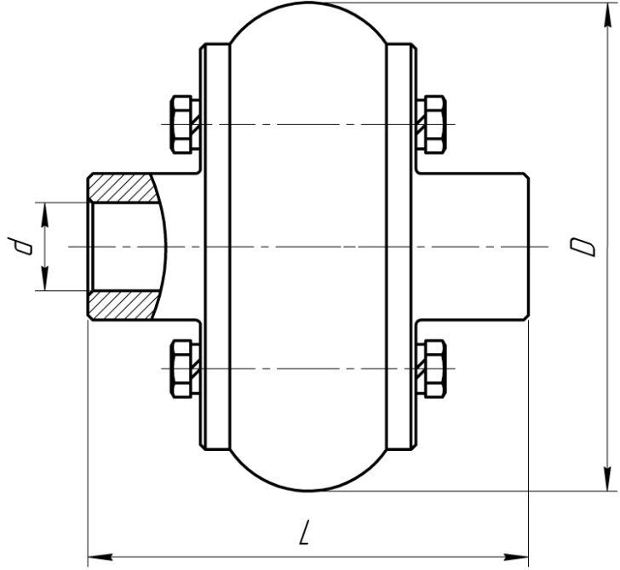

Рисунок А.1 – Муфта упругая с торообразной оболочкой (ГОСТ Р 50892-96).

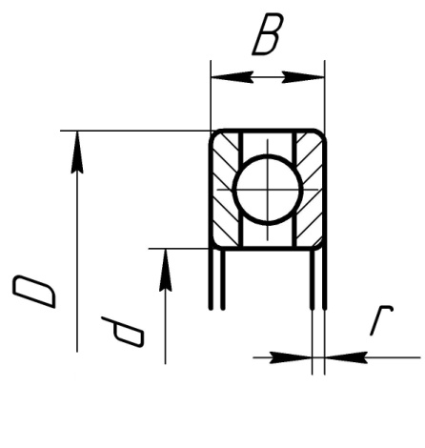

Рисунок А.2 – Подшипник шариковый радиальный однорядный (ГОСТ 8338-75).

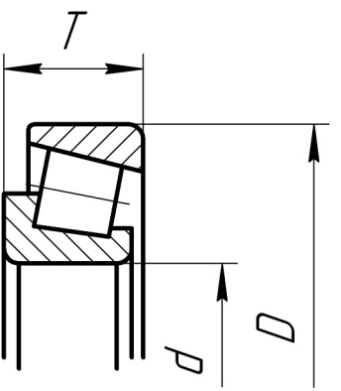

Рисунок А.3 – Подшипник роликовый конический однорядный повышенной грузоподъемности (ГОСТ 27365-87).

**Приложение Б**

Изм.

Лист

№ докум.

Подпись

Дата

Лист

33

ПЗ

**(справочное)**

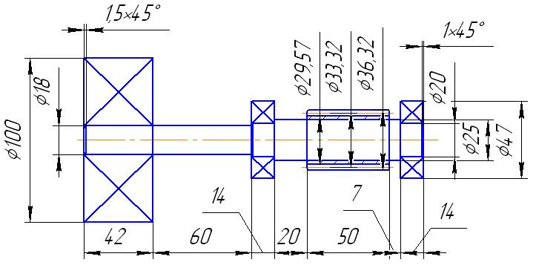

Рисунок Б.1 – Схема быстроходного вала.

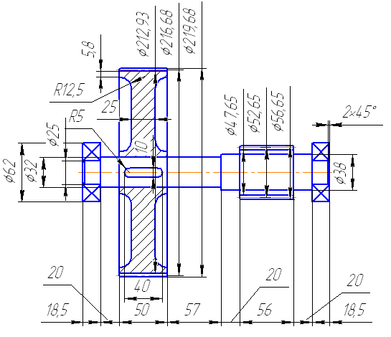

Рисунок Б.2 – Схема промежуточного вала.

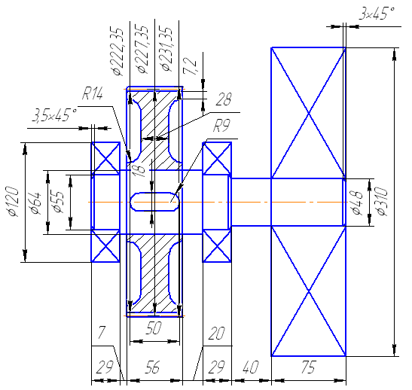

Рисунок Б.3 – Схема тихоходного вала.

Изм.

Лист

№ докум.

Подпись

Дата

Лист

34

ПЗ

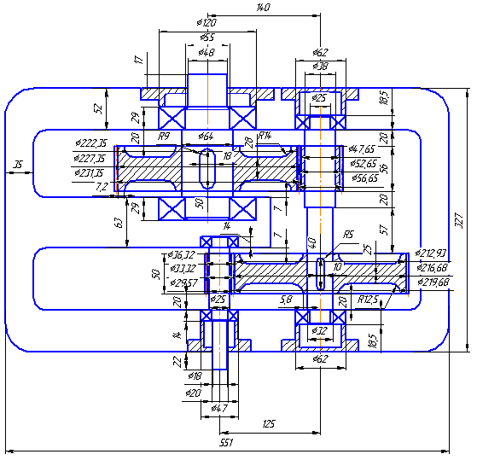

Рисунок Б.4 – Схема зацепления валов.

Изм.

Лист

№ докум.

Подпись

Дата

Лист

*35*

ПЗ